圆风门
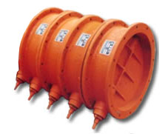

风门装置是燃煤电厂锅炉系统中制粉和烟道的主要配套设备，是保证锅炉系统安全、可靠、经济运行的不可缺少的装置，该系列装置具有隔绝、关闭和调节的功能，可满足远控、集控和自动控制的需要。
圆风门按公称通径区分，编制规格定DN100-2200等到23种。 圆风门外壳的突出部分供装设涡轮箱用，并设有保证挡板全开时的挡钉。 圆风门使用介质温度不得超过400℃. 圆分门又称圆形档板门、圆行关断门、圆形调节门。圆风门主要用于发电厂风道、烟道中做截流或调节介质流量用，也可用于其它行业中的风道、烟道。圆风门可使系统某一管路介质全部流通/截断或介质流量控制而变化。

江苏宏博机械制造有限公司

总部地址:江苏海安南莫工业园区
董事长：韩青云 13906278039
生产科：赵 巍 13962782598

总部电话:0513-88475696 88473588
总部传真：0513-88473988

分部电话:0513-88482413 88482449
分部传真：0513-88485068

公司网址:http://www.hongbojs.com/
E-mail:zdly@zdly.com hb@hongbojs.com

